

EXTRAIT

Rapport de stage
(07/04/2003 – 29/08/2003)

Implémentation du module de soumission de documents pour une bibliothèque numérique


Tuteur universitaire : Sylvie Cazalens Aurelia Walrawens
Tuteur EMN : Stéphane Bouchet DESS Génie Informatique 2002-2003
Le module "soumission de documents"
Mon rôle dans le projet est de développer le module soumission de documents. Il s'agit de donner la possibilité aux utilisateurs de la bibliothèque d'intégrer leurs propres documents au fonds de la bibliothèque. Ils peuvent soumettre des documents à la bibliothèque, mais ceux-ci ne sont effectivement ajoutés que lorsqu'ils ont été validés par les personnes habilitées (typiquement : les documentalistes). L'objectif pour la fin du stage est de développer cette fonctionnalité pour les articles, une version simplifiée devant être réalisée pour début juin en vue de la présentation d'un premier prototype à un conseil scientifique. Le but de cette présentation est de montrer, un an après le début du projet, les fonctionnalités offertes par la bibliothèque mais surtout les technologies adoptées. Le deuxième prototype, prévu pour la fin du stage, servira de base aux chercheurs de l'Ecole pour leurs travaux en IHM et sera installé à l'IRISA pour la rentrée 2003/2004. (Dans la suite de cette partie, à chaque fois que le mot document apparaîtra, il s'agira en fait d'un article de conférence, séminaire ou colloque rédigé par des chercheurs de l'EMN.)

Planning
 | Avril |  |  |  | Mai |  |  |  | Juin |  |  |  | Juillet |  |  |  |  | Août
 | 1 | 2 | 3 | 4 | 5 | 6 | 7 | 8 | 9 | 10 | 11 | 12 | 13 | 14 | 15 | 16 | 17 | 18 | 19 | 20 | 21
Découverte du projet
Spécification de la logique métier avec UML
Prise en main de OSWorkflow
Partie logique applicative
Tests de la Facade avec JUnit
Partie présentation pour le prototype de juin (apprentissage de Struts)
Amélioration de la partie présentation
Tests de la partie présentation avec StrutsTestCase
Rédaction de la documentation technique
Rapport de stage
Il s'agit ici du planning final, les dates clés ayant été modifiées au cours du stage. (Par exemple la présentation du premier prototype était initialement prévu pour la fin du mois de mai et a eu lieu vers le 20 juin.)

Spécification

Le workflow
Au début du stage, il m'a été demandé d'utiliser OSWorkflow pour suivre le parcours d'un document entre le moment où l'utilisateur le soumet à la bibliothèque et le moment où il est effectivement ajouté au fonds (ou bien rejeté). Rien n'ayant été décidé à ce moment-là par les membres du projet, j'ai proposé les étapes présentées dans le diagramme d'activité ci-dessous qui ont ensuite été retenues par l'équipe.
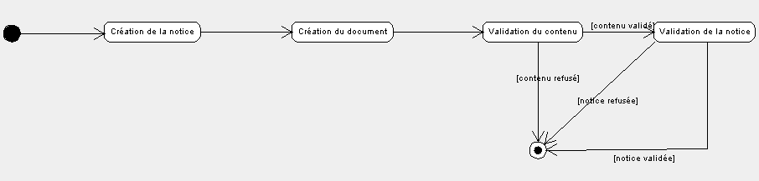
Figure 1 : Diagramme d'activité du workflow
Ce diagramme a été conçu parallèlement aux cas d'utilisation de la partie suivante.
Le fichier XML utilisé par OSWorkflow dans la Bibliothèque numérique et correspondant à ce diagramme est disponible à l'annexe workflow_article.xml.
Le déroulement du workflow commence dès que l'utilisateur a défini un article à soumettre et renseigné quelques informations sur ce document (auteur, titre, ...).
La première étape consiste à créer la notice du document au format XML respectant la norme Dublin Core (voir en annexe) à partir des informations données précédemment. Elle correspond en fait à la fiche documentaire que l'on trouve habituellement dans des centres de documentation classiques.
La deuxième étape est la création du fichier XML tel qu'il sera stocké, dans le format commun à tous les documents de la bibliothèque.
La troisième étape est la vérification du contenu de document : le document doit traiter un thème en accord avec le rôle de la bibliothèque. Il faut également vérifier qu'il ne contient pas trop de fautes (d'orthographe).
La quatrième étape consiste à valider les informations données par l'utilisateur qui a soumis le document, et éventuellement à les corriger, les compléter, par exemple en donnant un numéro au document s'il appartient à une série.
Après ces quatre étapes, le document et sa notice sont placés dans les répertoires qui conviennent pour pouvoir réaliser l'indexation.

Diagramme des cas d'utilisation
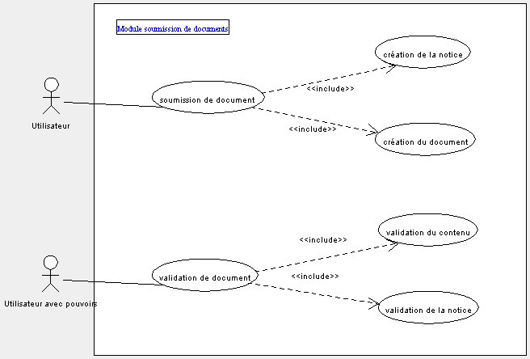
Figure 2 : Diagramme des cas d'utilisation du module 'Soumission de documents'
Le module soumission de documents propose deux services.
- Le premier s'adresse aux utilisateurs "classiques" de la bibliothèque numérique : il leur offre la possibilité de soumettre des documents pour enrichir la bibliothèque. Son rôle est, en fonction du document soumis et des informations y afférentes renseignées par l'utilisateur, d’en construire la notice et de le convertir au format XML commun à tous les documents de la bibliothèque.
- Le second constitue la suite logique du premier. Il permet aux utilisateurs avec pouvoirs (typiquement : les documentalistes) de valider un document précédemment soumis par un utilisateur classique. La validation se déroule aussi en deux étapes : il faut valider le contenu mais aussi les informations saisies par l'utilisateur.
Dans le document de modélisation des besoins, il existait déjà un use-case pour la soumission d'un document. Celui-ci était simplifié au maximum et a donc été détaillé ci-après. Il a également fallu créer le use-case pour la validation d'un document précédemment soumis.
Remarque :
Dans la bibliothèque, les documents sont regroupés en petits ensembles. Dans la suite, lorsque le mot collection sera employé, ce sera pour faire référence à l'un de ces ensembles de documents. Les collections sont organisées en hiérarchies : il peut y avoir une collection maths, mais aussi ses deux sous-collections maths/algèbre et maths/géométrie.

Le use-case Soumission de document

Introduction
Ce Use-case représente la soumission d'un document numérique. Il permet aux utilisateurs d'ajouter un document au système. L'acteur présent est l'utilisateur.

Déroulement
Ce Use-case débute lorsque l'utilisateur s'est authentifié auprès du système.
- L'utilisateur choisit "Soumission de document".
- Le système affiche un premier formulaire pour saisir :
- le type du document soumis (forcément un article pour l'instant),
- la collection dans laquelle il doit être inséré,
- le document à soumettre.
- L'utilisateur remplit les champs du formulaire, puis valide.
- Le système affiche un nouveau formulaire pour saisir des informations relatives au document (titre, auteur, ...). Ce formulaire dépend du type indiqué à l'étape précédente par l'utilisateur.
- L'utilisateur remplit les champs du formulaire, puis valide sa soumission.
- Le système récupère les informations, convertit le document au format XML et crée la notice, puis lance la procédure de soumission.
- Le système affiche un message indiquant que le document a été soumis à la bibliothèque.

Pré-conditions
Existence des fiches utilisateur
Les fiches utilisateur doivent exister dans la bibliothèque numérique, ceci pour limiter l’accès aux seuls utilisateurs habilités.

diagramme de séquences
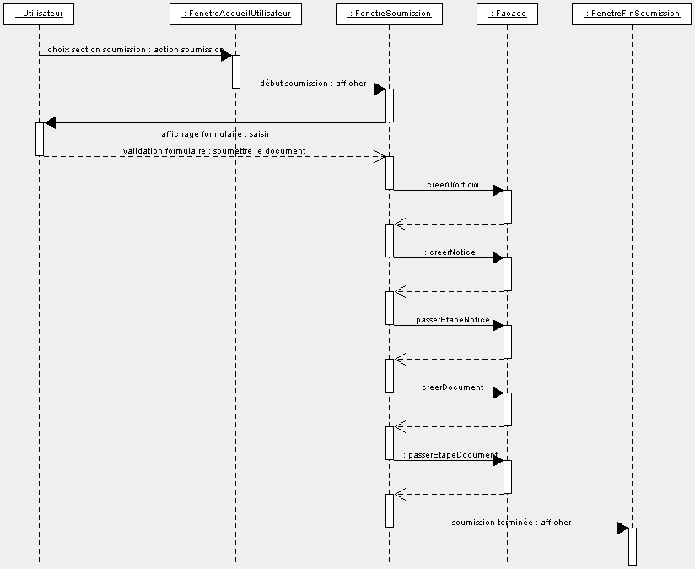
Figure 3 : Diagramme de séquences pour la soumission

Le use-case "Validation de document"

Introduction
Ce Use-case représente la validation d'un document numérique. Il permet aux utilisateurs habilités de contrôler les documents soumis par des utilisateurs afin d'autoriser leur ajout dans le système. L'acteur présent est l'utilisateur avec pouvoirs (désigné par validateur ci-après).

Déroulement
Ce Use-case débute lorsque le validateur s'est authentifié auprès du système.
- Le validateur choisit la section Validation de document.
- Le système affiche une fenêtre permettant de sélectionner une collection et un document à valider dans cette collection.
- Le validateur sélectionne le document.
- Le système récupère les informations (collection et document) puis affiche une fenêtre demandant de valider ou de refuser le contenu du document. Il est possible de le visualiser à partir de cette fenêtre.
- Le validateur entérine le contenu.
- Le système affiche une fenêtre demandant de corriger/compléter puis de valider ou de refuser la notice.
- Le validateur entérine la notice.
- Le système affiche une fenêtre pour confirmer la prise en compte.
- Le système indexe le document et l'ajoute au fonds de la bibliothèque.

Préconditions
Existence des fiches utilisateur
Les fiches utilisateur des validateurs doivent exister dans la bibliothèque numérique, ceci pour ne permettre la validation qu'à ceux qui ont les droits d'accès adéquats.

Diagrammes de séquences
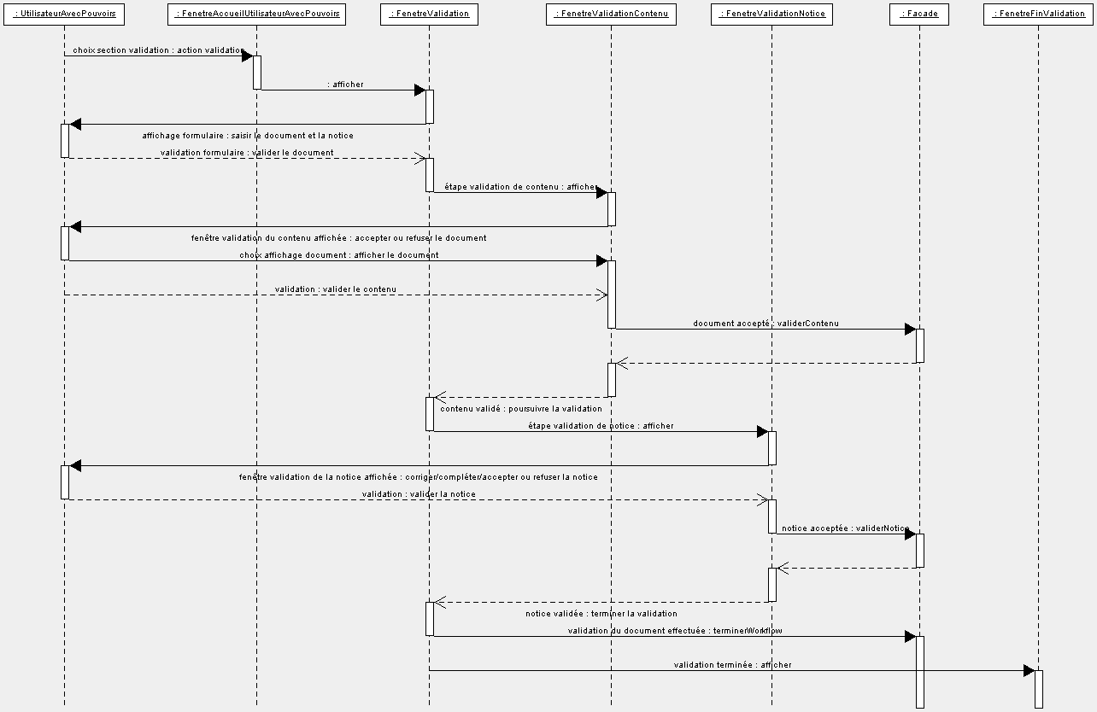
Figure 4 : Diagramme de séquences pour la validation lorsque le document est ajouté

Variantes : le contenu est refusé au point n° 5 ou la notice est refusée au point n° 7
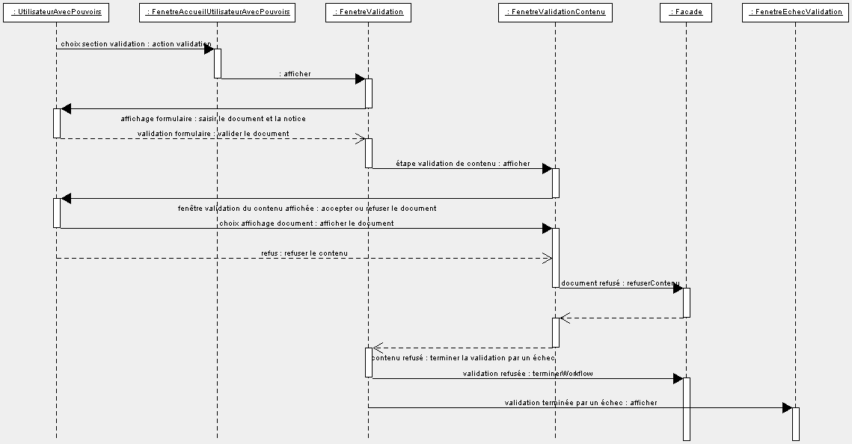
Figure 5 : Diagramme de séquences pour la validation lorsque le document est refusé

Implémentation

Organisation des packages
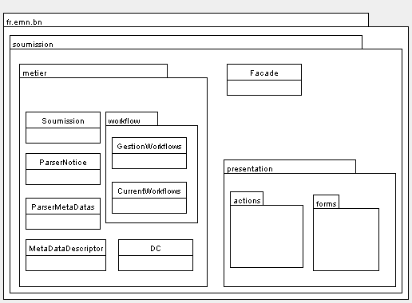
Figure 6 : Organisation des packages
Le module "soumission de documents" comprend une classe Facade, un package metier et un package presentation. Les classes qui se trouvent dans le package metier ne sont accessibles qu'en passant par la façade, point d'entrée de la logique applicative.

Le package metier
Le package metier est lui-même composé des classes Soumission, DC (pour Dublin Core), MetaDataDescriptor, ParserMetaDatas et ParserNotice et du sous-package workflow.
La classe DC permet de stocker des données selon la norme Dublin Core et d'en extraire la notice correspondante dans un format XML-RDF. Elle est utilisée par la classe Soumission pour créer les notices des documents.
La classe Soumission permet également de transformer un document texte en document XML.
La classe MetaDataDescriptor permet de représenter sous forme d'objets java les méta-données contenues dans les fichiers de description des types de documents. (rappel : il y a un fichier de description au format XML pour chaque type de document, soit pour l'instant un seul, celui des articles).
ParserMetaDatas crée une Map contenant des MetaDataDescriptor qui représentent les méta-données à saisir pour un type de documents donné ; les valeurs pour chaque champ sont initialisées vides.
La classe ParserNotice crée une Map du même type mais les valeurs sont initialisées avec le contenu d’une notice.
Les documents doivent suivre le cycle décrit ci-dessus dans le diagramme d'activité. Les workflows correspondants sont gérés dans le package workflow. Il contient les classes GestionWorkflows et CurrentWorkflows.
La classe CurrentWorkflows gère une Map contenant les workflows des documents en cours de soumission.
La classe GestionWorkflows permet de créer les workflows et de les faire progresser.

Le package presentation
Comme pour les autres modules, le package presentation renferme les packages forms et actions contenant respectivement les classes ActionForm et Action utilisées par Struts.

Détail des méthodes de la classe Facade
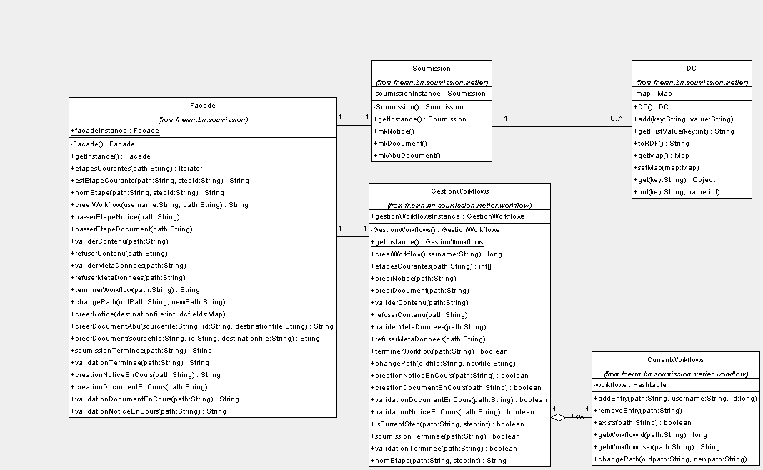
Figure 7 : Diagramme de classes de la logique métier
La façade implémente le design pattern singleton. L’unique instance est créée la première fois que la méthode getInstance() est appelée. Les appels ultérieurs à cette méthode retourneront cette même instance.
La classe Facade est le point d'entrée de la logique métier. Pour le module Soumission de documents, la logique métier correspond à la gestion des workflows, à la conversion des documents vers XML et à la création des notices. La Facade se contente de rediriger les appels de méthodes vers les classes expertes Soumission et GestionWorkflows et convertit la valeur retournée, s'il y en a une, en String, Iterator ou Map.
Voici la liste de ses méthodes et ainsi qu'un descriptif du service qu'elles rendent.
- String estEtapeCourante(String path, String stepId) renvoie "vrai" si stepId fait partie des étapes courantes du workflow pour le document situé au chemin path.
- String nomEtape(String path, String stepId) renvoie le nom de l'étape étant donné son Id ou null s'il n'y a pas de workflow pour ce fichier. Il est nécessaire d'indiquer le fichier (paramètre path) parce qu'il peut y avoir plusieurs types de workflows dans une application. Avec le fichier, on peut retrouver de quel type de workflow il s'agit et donc obtenir pour ce type de workflow le nom de l'étape qui a pour identifiant stepId .
- String creerWorkflow(String username, String path) crée un nouveau workflow pour traiter ce fichier et retourne l'Id du workflow créé. Pour l'instant, dans le projet Bibliothèque numérique, il y a un seul type de workflow. Il se pourrait que dans le futur de nouveaux viennent s'y ajouter. Il faudra alors ajouter un paramètre type de type String pour le type de workflow à créer.
- void passerEtapeNotice(String path) passe l'étape du workflow de construction de la notice. (C'est la première étape.)
- void passerEtapeDocument (String path) passe l'étape du workflow de construction du document. (C'est la deuxième étape.)
- void validerContenu(String path) passe l'étape de validation du contenu en l'acceptant. (C'est la troisième étape.)
- void refuserContenu(String path) passe l'étape de validation du contenu en le rejetant. (C'est la troisième et dans ce cas dernière étape.)
- void validerMetaDonnees(String path) passe l'étape de validation de la notice en l'acceptant. (C'est la quatrième et dernière étape.)
- void refuserMetaDonnees(String path) passe l'étape de validation de la notice en la rejetant. (C'est la quatrième et dernière étape.)
- String terminerWorkflow(String path) enlève ce workflow de la Map de la classe CurrentWorkflows qui contient toutes les instances de workflow courantes.
- void changerPath(String oldfile, String newfile) change le fichier qui tient lieu d'identifiant pour le workflow. Cette méthode est utilisée lorsque le document est déplacé dans le système de fichier.
- String soumissionTerminee(String path) retourne "true" si la soumission de ce fichier est terminée (étapes de création de la notice et de conversion du document franchies) ou "false" si ce n'est pas le cas. Null est retourné s'il n'y a pas de workflow pour ce fichier.
- String validationTerminee(String path) retourne "true" si la validation de ce fichier est terminée (étapes de création de la notice et de conversion du document franchies) ou "false" si ce n'est pas le cas. Null est retourné s'il n'y a pas de workflow pour ce fichier.
- String creationNoticeEnCours(String path) teste si l'étape courante est la création de la notice.
- String creationDocumentEnCours(String path) teste si l'étape courante est la création du document XML.
- String validationDocumentEnCours(String path) teste si l'étape courante est la validation du contenu.
- String validationDocumentEnCours(String path) teste si l'étape courante est la validation de la notice.
- String creerNotice(String destinationfile, Map dcfields) crée la notice, à partir de la Map décrivant les données Dublin Core, dans le fichier donné par destinationfile. Les valeurs de dcfields sont des Vector sauf pour la clef identifier où il s'agit d'un String. La méthode renvoie true si tout s'est passé correctement.
- String creerDocument(String sourcefile, String id, String destinationfile) crée le document XML-RDF dans le fichier destinationfile à partir d'un fichier texte quelconque et d'un identifiant.
On obtient par exemple ce fichier :
<?xml version="1.0" encoding="ISO-8859-1" ?>
<rdf :RDF>
<rdf :Description rdf :about= "identifiant">
<bn :content>
<bn:line><![CDATA[ La balise <content> correspond au contenu du document. Chaque <bn:line> contient une ligne du fichier texte original. ]]><bn:line>
</bn :content>
</rdf :Description>
</rdf :RDF>
L'utilisation de CDATA permet de pallier les problèmes engendrés par la présence de caractères XML (<, >, ...) dans les fichiers texte sources.
- String creerDocumentAbu(String sourcefile, String id, String destinationfile) crée le document dans le fichier destinationfile à partir d'un fichier source de type ABU et d'un identifiant. Cette méthode a été créée uniquement parce que les fichiers utilisés tester l'application, copiés à partir de la base de textes de l'Association de Bibliophiles Universels, sont dans un format spécial tel qu'il est aisé de retrouver automatiquement la licence et l'entête incluses dans le fichier.
Le fichier obtenu est donc similaire à celui créé avec la méthode creerDocument(), mais il contient en plus les balises <bn:license> et <bn:header>.
Exemple :
<?xml version="1.0" encoding="ISO-8859-1" ?>
<rdf :RDF>
<rdf :Description rdf :about= "identifiant">
<bn :license>
<bn:line><![CDATA[ La balise <license> correspond au contenu de la licence ABU qui doit être inclus dans tous les documents provenants de ABU dans le cas où ils seraient diffusés. ]]><bn:line>
</bn :license>
<bn :header>
<bn:line><![CDATA[ La balise <bn:header> correspond à l'en-tête de chaque fichier. D’après les termes de la licence ABU, "l'en-tête qui accompagne chaque fichier doit être intégralement conservée au sein de la copie". ]]><bn:line>
</bn :header>
<bn :content>
<bn:line><![CDATA[ La balise <content> correspond au contenu du document. ]]><bn:line>
</bn :content>
</rdf :Description>
</rdf :RDF>

Partie présentation : Struts
La partie présentation utilise le framework Struts. Ce paragraphe décrit, d'abord pour la soumission d'un document puis pour la validation d'un document, les pages JSP et pour chacune d'elles, lorsque nécessaire, la classe ActionForm et Action liées à l'action Struts concernée.
Dans tout le module, j'ai utilisé la fonctionnalité 'internationalisation des chaînes de caractères' fournie par Struts, c'est-à-dire que les chaînes de caractères sont repérées par des clefs et que les valeurs peuvent être enregistrées dans plusieurs fichiers selon le langage cible. Seul le fichier correspondant à la langue française est écrit, mais si besoin est, il sera très facile d'étendre l'application à une autre langue.

La soumission de document
Elle est décomposée en trois pages.
- La première, soumissionDoc.jsp, permet de choisir le document à soumettre.
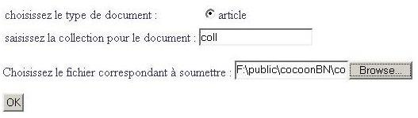
Figure 8 : Première page de la soumission
Dans cet exemple, l'utilisateur soumet un article dans la collection nommée coll.
Remarque : Si le bouton Browse... est en anglais, c'est parce que le tag <html:file> contenu dans la JSP ne permet pas de modifier le libellé du bouton. (Selon le navigateur, il peut également apparaître en français.)
La méthode validate() de la classe SoumissionDocForm vérifie qu'un document a bien été renseigné, qu'il existe et qu'il n'est pas vide.
La méthode execute() de la classe SoumissionDocAction parse le fichier article.xml pour mettre dans la session un objet de type Map contenant les méta-données à renseigner à l'étape suivante.
- La deuxième, soumissionMD.jsp, permet d'indiquer des informations (les méta-données) sur le document précédent. Les informations à saisir dépendent de ce que contient la Map placée dans la session à l'étape précédente.
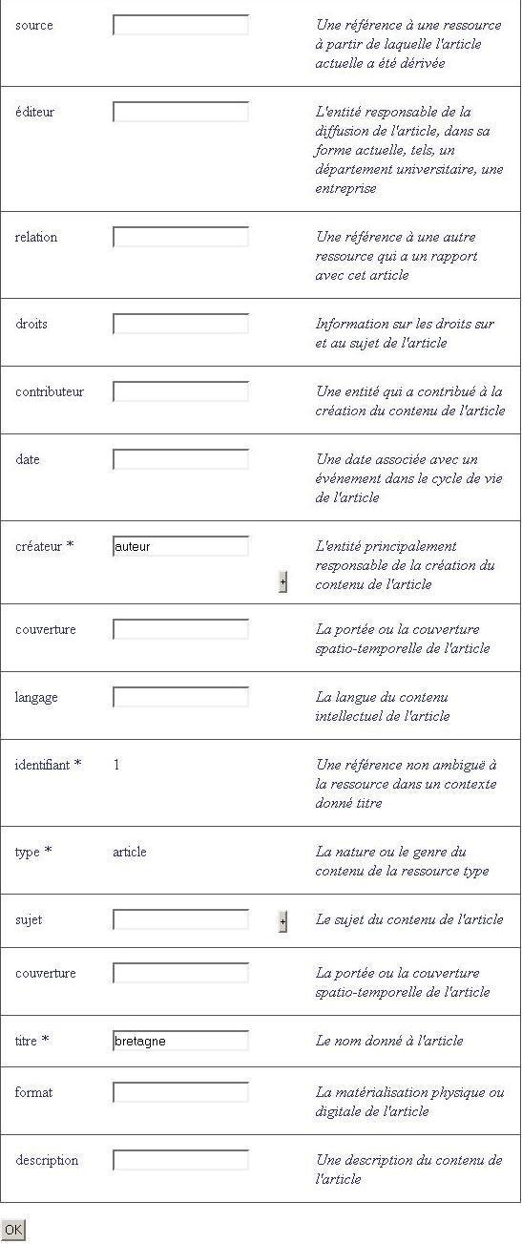
Figure 9 : Deuxième page de la soumission
La méthode add() de la classe SoumissionMDAction, appelée lorsqu'un bouton "+" est pressé, ajoute les dernières valeurs saisies dans les champs multiples (ceux qui ont un bouton "+") et y ajoute une nouvelle ligne blanche pour une éventuelle nouvelle valeur.
La méthode submit() de la classe SoumissionMDAction, appelée quand le bouton "OK" est pressé, vérifie que tous les champs obligatoires ont été renseignés (il s'agit de ceux qui comporte une astérisque) puis crée la notice et convertit le document au format XML en utilisant les méthodes creerNotice et creerDocument de la classe Facade. En même temps, le workflow de ce document est créé et les deux premières étapes sont franchies (utilisation des méthodes creerWorkflow(), passerEtapeNotice() et passerEtapeDocument()).
- La troisième et dernière page, finSoumission.jsp, sert à informer l'utilisateur que sa soumission a bien été prise en compte.
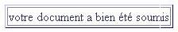
Figure 10 : Troisième page de la soumission

La validation de document
Pour la validation, quatre pages sont nécessaire :
- La première, choixDocument.jsp, permet de sélectionner le document à valider.
D'abord, il faut sélectionner une collection parmi celles qui contiennent des documents soumis par les utilisateurs. Cette sélection s'effectue par l'utilisation d'une liste déroulante.
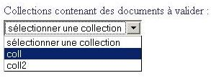
Figure 11 : Première page de la validation (1/2)
Ensuite, il faut chosir un document à valider dans cette collection.
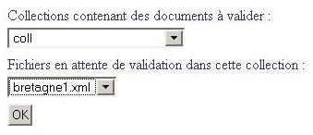
Figure 12 : Première page de la validation (2/2)
La méthode reset() appelée au chargement de la classe RecupDocForm détermine les collections qui contiennent des documents à valider pour les afficher dans la première liste déroulante.
Lorsqu'une collection vient d'être sélectionnée, la méthode execute() de la classe RecupDocAction détermine les documents à valider qu'elle contient afin de les afficher dans la deuxième liste déroulante. Lorsque le bouton est pressé, cette même méthode détermine à quelle étape en est le workflow du document sélection pour afficher ensuite la bonne page (la deuxième ou la troisième selon que l'étape courante est la validation du contenu ou la validation de la notice ; pour le savoir, les méthodes validationDocumentEnCours() et validationNoticeEnCours() de la Facade sont utilisées) et parse le fichier contenant la notice de ce document pour en extraire les données dans une Map utilisée ensuite par la troisième page.
- La deuxième page, validationContenu.jsp, permet à l'utilisateur connecté de valider ou de refuser le contenu de ce document.
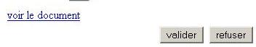
Figure 13 : Deuxième page de la validation
Lorsque l'on clique sur le lien, le document est affiché au format XML. Dans une version ultérieure de l'application, il est prévu de faire appel au module Visualisation de façon à afficher le document dans un autre format, par exemple en HTML.
Quand le document est refusé, la méthode refuse() de la classe ValidationContenuAction est appelée. Cette méthode appelle refuserContenu() et terminerWorkflow() de la façade et supprime le document et sa notice du système de fichiers.
Si au contraire c'est le bouton "valider" qui est pressé, la méthode accept() est appelée, utilisant la méthode validerContenu() de la classe Facade.
- La troisième page, validationNotice.jsp permet de reprendre les méta-données saisies par l'utilisateur lors de la soumission (deuxième page) pour les corriger et/ou les compléter. Ces deux pages sont d'ailleurs très similaires, puisque la seule différence est que le bouton "OK" de la soumission a été remplacé par les boutons "valider" et "refuser".
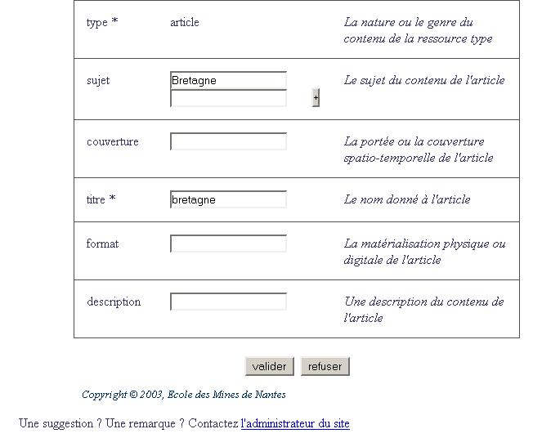
Figure 14 : Troisième page de la validation
Si l'un boutons "+" est cliqué, la méthode add() de la classe ValidationNoticeAction est appelée ; c'est exactement la même que celle de la classe SoumissionMDAction.
Si le bouton "refuser" est pressé, c'est la méthode refuse() de la classe ValidationNoticeAction qui est déclenchée. Tout comme à l'étape précédente, les méthodes refuserMetaDonnees() et terminerWorkflow() de la classe Facade sont appelées.
Si c'est le bouton "valider" qui est pressé, la méthode accept de la classe ValidationNoticeAction vérifie que tous les champs obligatoires ont été saisis. En effet, ils étaient tous renseignés au début de la validation, mais depuis certains peuvent avoir été supprimés. Il est donc nécessaire de faire la même vérification que lors de la soumission. Ensuite, le fichier contenant la notice est écrasée en réutilisant la méthode creerNotice() de la classe Facade. On termine l'exécution du workflow en effectuant la dernière étape avec la méthode validerMetaDonnees() et on le supprime des workflows en cours avec terminerWorkflow(). Enfin, le document et sa notice sont déplacés dans le répertoire qu'utilise le module Indexation et recherche en vue de leur indexation à venir.
- La dernière page, msg.jsp, affiche un message de confirmation (document ajouté ou non à la bibliothèque).
Remarque : Lorsque le document est refusé à la deuxième page (validation du contenu), c'est cette page est qui est affichée .

Conclusion
Les connaissances que j'ai pu développer durant mon stage ne se limitent pas à l'apprentissage de nouveaux outils tels que le framework Struts ou bien l'environnement de développement WSAD. J'ai également appris à travailler en équipe, acquis le sens de collaboration, de communication.
J'ai également eu l'occasion de découvrir un nouveau domaine qui m'était presque inconnu : celui de la documentation.
Le module Soumission de documents pourra être amélioré par la suite en ajoutant de nouvelles fonctionnalités telles que la soumission d'un document dans plusieurs collection, ce qui n'est pas possible de faire dans une bibliothèque classique et qui serait d'un grand intérêt pour le projet.
De même, l'indexation des documents du module Indexation et recherche étant faite manuellement actuellement, elle pourrait devenir une étape supplémentaire dans le workflow et être ainsi rendue automatique dans le module Soumission de documents.
D'un point de vue plus global sur le projet, il est envisagé d'utiliser une base de données pour stocker les documents et les notices qui sont pour l'instant dans le système de fichiers. Le débat porte sur le type de base de données à utiliser : une base de données XML ou bien des BLOB.
Bibliographie

Le projet bibliothèque numérique
http://www.emn.fr/x-info/bn/

Dublin Core
http://openweb.eu.org/articles/dublin_core/
http://www-rocq.inria.fr/~vercoust/METADATA/DC-fr.1.1.html

OSWorkflow
http://wiki.opensymphony.com/space/OSWorkflow

Struts
http://jakarta.apache.org/struts/
"Programming Jakarta Struts" de Chuck Cavaness (O'REILLY), ISBN 0-596-00328-5

Glossaire

API (Application Programming Interface)
Interface de programmation d'applications, contenant un ensemble de fonctions courantes de bas niveau, bien documentées, permettant de programmer des applications de "Haut Niveau".

Application web
Les applications web sont des applications qui mettent en relation des clients web (tels que des navigateurs) et des données à travers les protocoles standards de l'Internet (HTTP par exemple).

Bibliothèque Numérique
Base de données de documents numériques indexés. Des outils de recherche avancés permettent d’évoluer dans la masse d’informations suivant différents modes. La base peut également contenir des références vers des documents qui ne sont pas stockés dans la base elle-même, mais accessibles par les mêmes moyens.

CVS (Concurent Versions System)
CVS est un outil de suivi de version. Il permet de conserver trace de l'historique des modifications d'un fichier, ou d'un ensemble de fichiers, et de revenir simplement à n'importe quel état antérieur.

Document numérique
Un document numérique réunit un ensemble d’informations formatées i.e. la manière dont ces informations sont présentées. Son caractère numérique permet de transporter l’information sur différents supports. Il peut être de plusieurs sortes : textes, vidéos, images, documents composites, etc.

Framework
Un framework est un ensemble de classes et de mécanismes associés à une architecture logicielle qui fournit un ou plusieurs services techniques ou métiers aux applications qui s'appuient dessus.

JavaBeans
Les JavaBeans sont des composantes réutilisables qui sont des classes Java avec quelques restrictions additionnelles. Au minimum, un JavaBean doit avoir un constructeur par défaut sans argument, et, pour chaque propriété, des méthodes get/set

J2EE (Java 2 Platform, Enterprise Edition)
C’est un environnement de développement et de déploiement d’applications d’entreprise constitué d’un ensemble de services, d’API et de protocoles qui fournissent les fonctionnalités nécessaires au développement d’applications Web multi-tiers.

JSP (JavaServer Pages)
La technologie des JSP est une extension de la technologie Java Servlet. Les pages JSP peuvent contenir du texte statique HTML (ou XML) appelé "texte du gabarit", en plus de la capacité d'insérer du contenu dynamique basé sur l'interprétation (au moment de la requête pour la page) de tags d'actions spéciaux. Elles utilisent des tags semblables à des tags XML ainsi que des scriptlets écrits en Java pour encapsuler la logique qui génère le contenu pour la page. En outre, la logique d'application peut résider dans des ressources situées sur le serveur (telles des composantes JavaBeans) auxquelles la page accède avec ces tags et scriptlets. Tous les tags de formattage (HTML ou XML) sont dirigés directement vers la page de réponse. En séparant la logique de page de son design et de son affichage et en supportant un design basé sur des composantes réutilisables, la technologie JSP rend plus rapide et plus facile que jamais la création d'applications Web.

Littérature grise
Documents qui ne sont pas disponibles dans les circuits classiques de distribution et qui sont donc difficiles à identifier et à obtenir . Document dactylographié ou imprimé, produit à l'intention d'un public restreint, en dehors des circuits commerciaux de l'édition et de la diffusion.
Exemples :
- Ensemble des travaux produits par les départements de recherche,
- Documents dépourvus de numéro ISBN.

MVC (Model – View – Controler)
Modèle-Vue-Contrôleur (MVC) est le concept introduit par les inventeurs de Smalltalk pour encapsuler certaines données ensemble avec leur traitement (le modèle) et les isoler de l'interaction avec l'utilisateur (contrôleur) et la présentation de ces données (la vue). MVC fournit un mécanisme pour lier un modèle, des vues et un contrôleur d'une façon standardisée de telle sorte que le modèle communique les changements dans son état à toutes les vues qui y sont rattachées. Un changement dans l'état d'un modèle survient soit parce que le contrôleur a donné une quelconque instruction, soit pour une raison interne.

Notice
Chaque document possède une notice. Cette notice est normalisée et contient les champs décrivant le document. Les champs de la notice dépendent du type du document (article, ...).

Pattern Facade (niveau structural)
On utilise le patron de conception Facade lorsque l’on veut fournir une interface simple à un système complexe. Une façade propose une simple vue par défaut du sous-système, qui est suffisante pour la plupart des clients.

Pattern Singleton
Le design pattern singleton consiste à rendre la classe responsable de son unique instance et de l’accès à cette instance.

RDF (Resource Description Framework)
Modèle et description de syntaxe, spécifiés par le W3C, en vue de l'utilisation de méta-données sur le web. Le tout repose sur XML.

Servlets
Les Servlets sont la réponse technologique de Java à la programmation CGI (Common Gateway Interface). Elles sont plus efficientes, plus puissantes et plus portables que les scripts CGI traditionnels. Au niveau de la programmation, une Servlet ressemble à une applet côté serveur; il s'agit effectivement d'un exécutable écrit en Java et qui est habituellement (quoique pas toujours) exécuté en réponse à une invoquation depuis une page HTML. Si on se base sur le type de travail effectué, une servlet ressemble davantage à un script CGI. Il peut répondre à des données entrées par l'utilisateur -- comme, par exemple, l'action de cliquer sur un bouton dans un formulaire -- et peut soit collecter de l'information de l'utilisateur ou renvoyer à ce dernier de l'information en tant que page HTML construite dynamiquement. Un inconvénient de ce type de technologie vient toutefois du fait qu'il s'agit d'un mélange de logique d'entreprise et de détails de présentation.

Struts
Struts est un framework sous licence open source servant à développer des applications Web dynamiques. Dans une application Web dynamique, une page est générée au moment de la requête de l'utilisateur. Souvent, le contenu de la page provient d'une base de données.

Workflow
Un workflow est ensemble de tâches accomplies en ordre séquentiel et/ou en parallèle par au moins deux personnes, membres d’un groupe, afin d’atteindre un résultat donné.

XML (eXtensible Markup Language)
XML est un langage extensible de balisage. XML utilise des tags dans le même style que les tags HTML non seulement pour formater des documents, mais aussi pour classer les différents types d'information que ceux-ci contiennent. Ainsi, au moment de traiter l'information, on est en mesure d'identifier précisément l'information nécessaire et de l'utiliser.

Annexe : Modélisation des besoins

Introduction
Ce document regroupe les définitions des acteurs et la description des use-cases du système "Bibliothèque numérique" (appelé "Système"). Etabli avec l'aide des différents acteurs du système, il est le regroupement des besoins fonctionnels et non-fonctionnels auxquels le système devra répondre.

Acteurs
Cette partie présente une liste descriptive des différents acteurs du système.

Utilisateurs
Les utilisateurs sont les personnes clientes de la bibliothèque. On peut compter parmi elles : les élèves, les enseignants, les chercheurs, … Les utilisateurs peuvent être aussi des systèmes d’information voulant interroger la bibliothèque numérique.

Bibliothécaires
Les bibliothécaires sont les personnes s'occupant du CDI. Ils ont la charge de la gestion des documents (numériques, "papier"…) mais aussi des utilisateurs de la bibliothèque.

Logiciel Documentaire
Le logiciel documentaire est le système de gestion de document du CDI de l’EMN. Il gère les documents papier du CDI actuel, et il communique en ce sens les informations sur des livres et revues. Ces informations seront utilisées lorsque qu’un utilisateur fera une recherche de document par exemple.

Description des Packages
Les Use-cases sont regroupés sous forme de package, correspondant aux grands types d'utilisation du système :
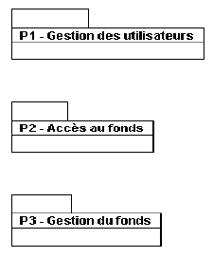
Figure 15 : Description des packages

Package Gestion des utilisateurs
Ce package contient les Use-cases permettant de gérer les utilisateurs de la bibliothèque numérique.
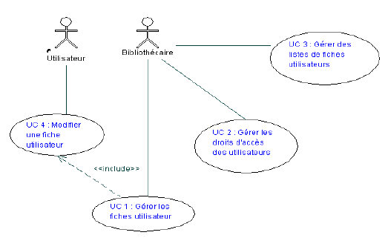
Figure 16 : Gestion des utilisateurs

Package Accès au fonds
Ce package contient les Use-case permettant d'interroger les fonds documentaires de la bibliothèque numérique et du Logiciel Documentaire du CDI.
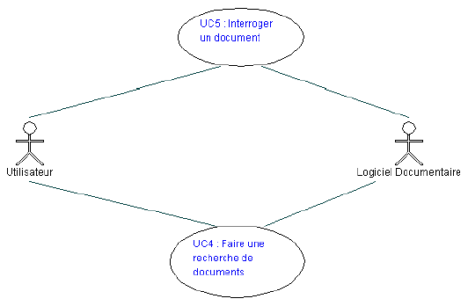
Figure 17 : Accès a fonds

Package Gestion du fonds
Ce package contient les Use-cases permettant de gérer les fonds documentaires de la bibliothèque numérique et du système de GED du CDI.
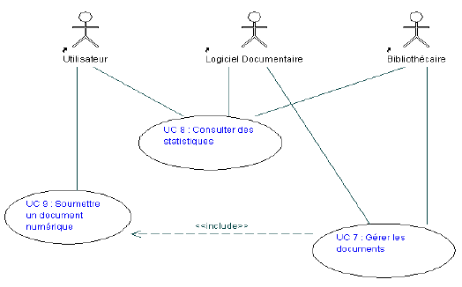
Figure 18 : Gestion du fonds

Use-case 1 : Gérer les fiches utilisateur

Introduction
Ce Use-case représente la gestion des fiches utilisateur du système. Les fiches utilisateur sont utilisées pour gérer les emprunts et les statistiques. L'acteur présent est le bibliothécaire.

Déroulement
Ce use-case débute lorsque le bibliothécaire s'est authentifié auprès du système. Le bibliothécaire choisit la section "Gestion des utilisateurs".
Création d'une fiche utilisateur
1. Le bibliothécaire choisit "Nouvelle fiche utilisateur".
2. Le système affiche un écran de saisie d'informations.
3. Le bibliothécaire saisit les informations demandées et valide la fiche utilisateur.
4. Le système récupère les informations, les traite et crée une nouvelle fiche utilisateur. Le système enregistre la fiche, et confirme la création de la fiche à l'écran.
Modification d'une fiche utilisateur
1. Le bibliothécaire choisit "Modifier une fiche utilisateur".
2. Le système affiche une fenêtre de recherche de fiche utilisateur.
3. Le bibliothécaire saisit les informations demandées et valide la recherche.
4. Le système récupère les informations, les traite et recherche la (ou les) fiche(s) utilisateur correspondante(s). Le système affiche la liste des fiches trouvées.
5. Le bibliothécaire sélectionne une fiche.
6. Le système affiche les informations de cette fiche.
7. Le bibliothécaire modifie les informations de la fiche, et valide ses modifications.
8. Le système enregistre les modifications de la fiche, et confirme la modification de la fiche à l'écran.
Suppression d'une fiche utilisateur
1. Le bibliothécaire choisit "Supprimer une fiche utilisateur".
2. Le système affiche une fenêtre de recherche de fiche utilisateur.
3. Le bibliothécaire saisit les informations demandées et valide la recherche.
4. Le système récupère les informations, les traite et recherche la (ou les) fiche(s) utilisateur correspondante. Le système affiche la liste des fiches trouvées.
5. Le bibliothécaire sélectionne une fiche.
6. Le système affiche un message demandant confirmation de la suppression de la fiche sélectionnée.
7. Le bibliothécaire valide sa décision.
8. Le système supprime la fiche, et confirme la suppression de la fiche à l'écran.
Impression d'une fiche utilisateur
1. Lorsque le bibliothécaire se trouve face à une fiche utilisateur (pendant une modification ou une création de la fiche), le bibliothécaire choisit "Imprimer cette fiche".
2. Le système récupère les informations de la fiche, et les imprime.

Pré-conditions
Existence des fiches utilisateur
Les fiches utilisateur doivent exister le système lors de la modification ou de la suppression de celles-ci.
Existence des groupes d'utilisateur
Les fiches utilisateur doivent appartenir à un groupe d'utilisateurs, ceci permettant de gérer les droits d'accès aux documents numériques. Il est impossible de créer une fiche utilisateur s'il n'existe pas au moins un groupe d'utilisateurs défini dans la bibliothèque numérique.

Post-conditions
Existence des fiches utilisateur
Les fiches utilisateur existent après la création de la fiche par le bibliothécaire.

Use-case 2 : Gérer les droits d'accès des utilisateurs

Introduction
Ce Use-case représente la gestion des droits d'accès des utilisateurs du système. L'acteur présent est le bibliothécaire qui va saisir les informations dans un formulaire. Les droits d'accès sont associés à un groupe d'utilisateurs. Ainsi, il sera indiqué dans la fiche d'un utilisateur son appartenance à un groupe ayant des droits d'accès donnés aux documents.

Déroulement
Ce Use-case débute lorsque le bibliothécaire s'est authentifié auprès du système. Le bibliothécaire choisit la section "Gestion des utilisateurs", puis "Droits d'accès".
Création d'un groupe d'utilisateurs
1. Le bibliothécaire choisit "Création d'un groupe".
2. Le système affiche un écran de saisie d'informations.
3. Le bibliothécaire saisit les informations demandées et valide le formulaire.
4. Le système récupère les informations, les traite, enregistre le groupe, et confirme la création du groupe d'utilisateur à l'écran.
Modification d'un groupe d'utilisateurs
1. Le bibliothécaire choisit la section "Modification d'un groupe".
2. Le système affiche une fenêtre de recherche d'un groupe utilisateur.
3. Le bibliothécaire saisit les informations demandées et valide la recherche.
4. Le système récupère les informations, les traite et recherche le(s) groupe(s) d’utilisateurs correspondant(s). Le système affiche la liste des groupes trouvés.
5. Le bibliothécaire sélectionne un groupe.
6. Le système affiche les informations de ce groupe.
7. Le bibliothécaire modifie les informations du groupe, et valide ses modifications.
8. Le système enregistre les modifications de la fiche, et confirme la modification de la fiche à l'écran.
Suppression d'un groupe d'utilisateurs
1. Le bibliothécaire choisit "Supprimer un groupe utilisateur".
2. Le système affiche une fenêtre de recherche de groupe d'utilisateur.
3. Le bibliothécaire saisit les informations demandées et valide la recherche.
4. Le système récupère les informations, les traite et recherche le(s) groupe(s) d’utilisateurs correspondant(s). Le système affiche la liste des groupes trouvés.
5. Le bibliothécaire sélectionne un groupe.
6. Le système affiche un message demandant confirmation de la suppression du groupe sélectionné.
7. Le bibliothécaire valide sa décision.
8. Le système supprime le groupe, et confirme la suppression du groupe à l'écran.

Post-conditions
Existence des groupes d'utilisateurs
Les groupes d’utilisateurs existent après la création de ceux-ci.

Use-case 3 : Gérer des listes de fiches utilisateur

Introduction
Ce Use-case représente la consultation avancée (selon différents critères) des fiches des utilisateurs du système. L'édition globale correspond à la modification de la valeur de certains champs sur l'ensemble des fiches utilisateur : passage de "élève" à "ancien", … L'acteur présent est le bibliothécaire.

Déroulement
Ce Use-case débute lorsque le bibliothécaire s'est authentifié auprès du système. Le bibliothécaire choisit la section "Gestion des utilisateurs".
Consultation d'une liste de fiches utilisateur
1. Le bibliothécaire choisit "Consultation de fiches".
2. Le système affiche un formulaire de recherche de fiches.
3. Le bibliothécaire saisit les critères de recherche voulus et valide le formulaire.
4. Le système récupère les informations, les traite, et recherche les utilisateurs répondant aux critères de recherche. Le système affiche la liste des utilisateurs à l'écran.
Modification globale de fiches utilisateur
1. Le bibliothécaire choisit "Modification globale".
2. Le système affiche une fenêtre de modification globale.
3. Le bibliothécaire saisit les modifications globales à effectuer et valide le formulaire.
4. Le système récupère les informations, les traite et modifie toutes les fiches correspondantes suivant les choix du bibliothécaire.
5. Le système affiche un message indiquant la fin de la procédure.

Pré-conditions
Existence des fiches d'utilisateurs
Les fiches utilisateur doivent exister dans la base de données de la bibliothèque numérique.

Use-case 4 : Modifier une fiche utilisateur

Introduction
Ce Use-case représente la modification du profil d'un utilisateur. Le profil d'un utilisateur contient des informations sur ses choix de présentation de l'interface du système, mais aussi ses coordonnées, etc.…
L'acteur présent est l'utilisateur du système.

Déroulement
Ce Use-case débute lorsque l'utilisateur s'est authentifié auprès du système.
Modifier le profil d'un utilisateur
1. L'utilisateur choisit "Profil".
2. Le système affiche les informations de son profil.
3. L'utilisateur modifie les informations contenues dans son profil, et valide ses modifications
4. Le système enregistre les modifications du profil, et confirme la modification du profil à l'écran.

Pré-conditions
Existence des fiches utilisateur
Les fiches utilisateur doivent exister dans le système. Les fiches utilisateur contiennent les profils de ces derniers.

Use-case 5 : Interroger un document

Introduction
Ce Use-case représente l'interrogation d'un document dans la bibliothèque numérique. Par interrogation l'utilisateur peut connaître l'état du document (emprunté, libre pour des documents papier), l'historique d'emprunt (document papier), les avis laissés par les utilisateurs, … Les acteurs présents sont l'utilisateur de la bibliothèque et le logiciel documentaire du CDI.

Déroulement
Ce Use-case débute lorsque l'utilisateur sélectionne un document (après une recherche par exemple), puis choisit "plus d'informations".
Voir l'historique d'emprunt d'un document
1. L'utilisateur sélectionne " Historique d'emprunt".
2. Le système recherche l'historique de ce document, puis affiche le résultat à l'écran.
Voir les avis laissés par les utilisateurs
1. L'utilisateur sélectionne " avis des utilisateurs".
2. Le système recherche les avis des utilisateurs correspondants, puis affiche le résultat à l'écran.
Voir les ouvrages associés
1. L'utilisateur sélectionne "ouvrages associés", puis choisit le type d'association ( même auteur, même collection, …)
2. Le système recherche les ouvrages associés correspondants, puis affiche le résultat sous forme de liste à l'écran.

Pré-conditions
Existence des fiches utilisateur
Les fiches utilisateur doivent exister dans le système lors d'une interrogation par un utilisateur.
Existence des documents
Les documents doivent exister dans le système lors d'une interrogation par un utilisateur.

Use-case 6 : Faire une recherche de documents

Introduction
Ce Use-case représente la recherche de documents dans la bibliothèque numérique. Les acteurs présents sont l'utilisateur de la bibliothèque et le logiciel documentaire du CDI.
Les recherches s'effectuent dans le fonds documentaire du CDI, c. à. d. les documents papier et les documents numériques.

Déroulement
Ce Use-case débute lorsque l'utilisateur s'est authentifié auprès du système.
Faire une recherche simple
1. L'utilisateur choisit la section "Recherche".
2. Le système affiche un formulaire de recherche simplifié (voir figure "recherche simple").
3. L'utilisateur saisit les informations voulues dans le champ du formulaire, choisit le type de fonds (par défaut tout le fonds) et valide le formulaire.
4. Le système récupère le contenu du champ, puis effectue une recherche dans le fonds documentaire sélectionné. Les champs utilisés lors de la recherche simple sont restreints aux champs "Titre", "Sous titre", "Auteur" et tous les "mots clés". Le système affiche enfin les résultats à l'écran.
Faire une recherche multicritères
1. L'utilisateur choisit la section "Recherche", puis "Recherche avancée".
2. Le système affiche un formulaire de recherche avancé ( voir figure "recherche avancée").
3. L'utilisateur saisit les informations voulues dans le formulaire de recherche, et valide ce dernier.
4. Le système récupère les informations saisies, et recherche les documents dans le fonds documentaire sélectionné. Le système affiche les résultats de la recherche à l'écran.
Faire une recherche experte
1. L'utilisateur est un bibliothécaire. Il choisit la section "Recherche".
2. Le système affiche un formulaire de recherche experte ( voir figure "recherche experte").
3. L'utilisateur saisit les informations voulues dans le formulaire de recherche, et valide ce dernier.
4. Le système récupère les informations saisies, et recherche les documents dans le fonds documentaire sélectionné. Le système affiche les résultats de la recherche à l'écran.

Pré-conditions
Existence des fiches utilisateur
Les fiches utilisateur doivent exister dans la bibliothèque numérique lors d'une recherche par un utilisateur.
Existence des documents numériques
Les documents numériques doivent exister dans la base de données de la bibliothèque numérique, si l'utilisateur effectue des recherches dans ce fonds documentaire.

Figures
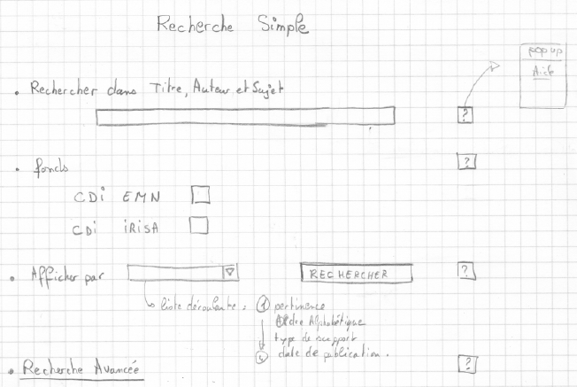
Figure 19 : Interface de recherche simple

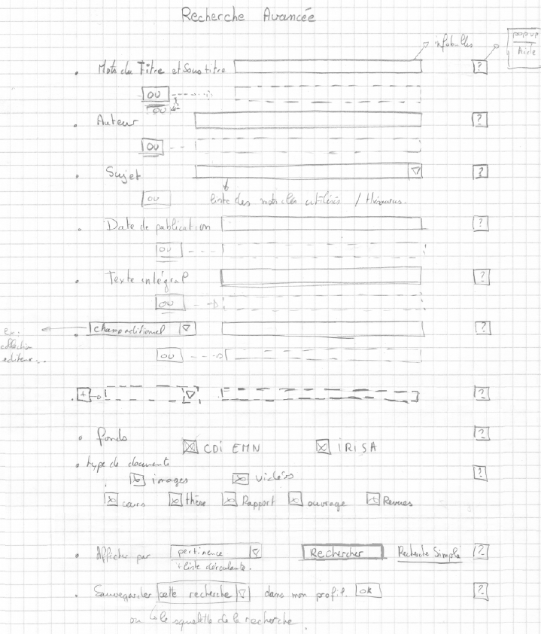
Figure 20 : Interface de recherche avancée
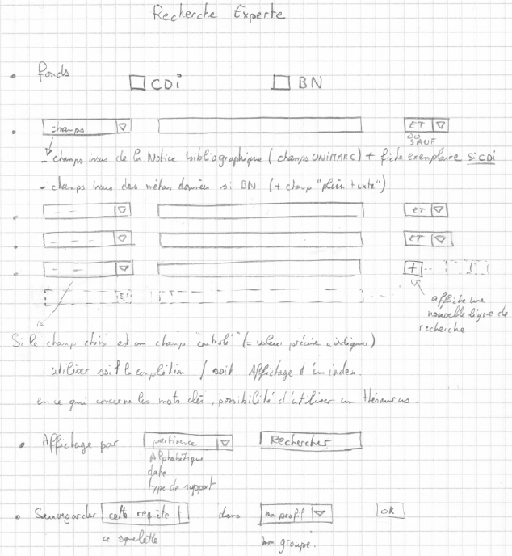
Figure 21 : Interface de recherche experte (pour bibliothécaires)

Use-case 7 : Gérer les documents

Introduction
Ce Use-case représente la gestion du fonds documentaire en général, qu’il s’agisse de livres ou de documents numériques. L'acteur présent est le bibliothécaire.

Déroulement
Ce Use-case débute lorsque le bibliothécaire s'est authentifié auprès du système. Le bibliothécaire choisit "Gestion des documents".
Cataloguer un nouveau document
1. Le bibliothécaire choisit " Cataloguer un nouveau document".
2. Le système demande le type de document à cataloguer.
3. Le bibliothécaire choisit "Document papier" ou "Document numérique".
4. Si le document choisi est un document numérique, le système demande l'URL de ce document, puis s'il faut extraire les champs d'informations du document.
5. Le bibliothécaire valide ou non cette dernière demande.
6. Le système affiche un formulaire de catalogage de document numérique pré-rempli ou non, suivant le choix du bibliothécaire. ( Le système effectuera une procédure de recherche des champs d'information automatique si la réponse à la question "Extraire ?" est positive.)
7. Sinon, le système affiche un formulaire de catalogage de document papier.
8. Le bibliothécaire renseigne les champs du formulaire ou vérifie les champs extraits automatiquement par le système. Le bibliothécaire valide le formulaire.
9. Le système récupère les informations saisies, les traite et enregistre le nouveau document dans le fonds. Le système confirme le bon enregistrement du document à l'écran.
Modifier un document existant
1. Le bibliothécaire choisit "Modifier un document".
2. Le système affiche une fenêtre de recherche de documents. (Voir Use-case 4: "Recherche de documents")
3. Le bibliothécaire saisit les informations demandées et valide la recherche.
4. Le système récupère les informations, les traite et recherche le(s) document(s) correspondant. Le système affiche la liste des documents trouvés.
5. Le bibliothécaire sélectionne un document.
6. Le système affiche la notice associée à ce document.
7. Le bibliothécaire modifie les informations du document, et valide ses modifications. Dans le cas d'un document numérique, le bibliothécaire peut demander l'extraction automatique des champs d'information du document, qui viendront remplacer ceux déjà existant.
8. Le système enregistre les modifications du document, et confirme la modification du document à l'écran.
Supprimer un document
1. Le bibliothécaire choisit la section " Supprimer un document".
2. Le système affiche une fenêtre de recherche de documents. (Voir Use-case 4: "Recherche de documents")
3. Le bibliothécaire saisit les informations demandées et valide la recherche.
4. Le système récupère les informations, les traite et recherche le(s) document(s) correspondant. Le système affiche la liste des documents trouvés.
5. Le bibliothécaire sélectionne un document.
6. Le système affiche un message de mise en garde.
7. Le bibliothécaire valide sa décision.
8. Le système supprime le document, et confirme la suppression de ce document à l'écran.
Valider une soumission
1. Le bibliothécaire choisit la section " Valider une soumission".
2. Le système affiche la liste des documents en attente de validation.
3. Le bibliothécaire sélectionne un document de cette liste.
4. Le système affiche la notice du document remplie par l'utilisateur.
5. Le bibliothécaire vérifie les champs d'informations, et si nécessaire, corrige ces champs. Ensuite, le bibliothécaire valide le document.
6. Le système récupère les informations saisies, les traite et enregistre le nouveau document dans le fonds. Le système confirme le bon enregistrement du document à l'écran, et avertira l'utilisateur lors de sa prochaine connexion que son document à été validé.

Pré-conditions
Existence des documents numériques
Les documents numériques doivent exister dans la Bibliothèque Numérique lors d'une modification ou une suppression de documents par le bibliothécaire.
Existence des fiches utilisateur
Les fiches utilisateur doivent exister dans la bibliothèque numérique. Seul les utilisateurs connus comme bibliothécaires ont les droits pour modifier et supprimer un document de la bibliothèque numérique.

Post-conditions
Existence des documents numériques
Les documents numériques existent après création de ces derniers par le bibliothécaire.

Use-case 8 : Consulter des statistiques

Introduction
Ce Use-case représente la consultation de statistiques (sur les documents, les utilisateurs…). Les acteurs présents sont le bibliothécaire, l'utilisateur et le logiciel documentaire du CDI.

Déroulement
Ce Use-case débute lorsque l'utilisateur ou le bibliothécaire s'est authentifié auprès du système. Le bibliothécaire choisit "Statistiques" pour connaître des statistiques détaillées.
Statistiques de consultation du documents
1. L'utilisateur se trouve face à une liste de document (après une recherche par exemple). Il sélectionne l'option "Statistiques" propre au document.
2. Le système lance le processus de calcul des statistiques de consultation de ce document, demande des informations au logiciel documentaire si besoin, et affiche le résultat à l'écran.
Statistiques de consultation des utilisateurs
1. Le bibliothécaire se trouve face à une liste d'utilisateurs (après une recherche par exemple). Le bibliothécaire sélectionne l'option "Statistique" propre à l'utilisateur.
2. Le système lance le processus de calcul des statistiques de consultation de cet utilisateur, demande des informations au logiciel documentaire si besoin, et affiche le résultat à l'écran.
Statistiques de consultation globale
Les statistiques globales donnent une liste des documents les plus emprunté et les utilisateurs les plus "emprunteur".
1. Le bibliothécaire choisit "Consultation Globale".
2. Le système lance le processus de calcul des statistiques de consultation globale, demande des informations au logiciel documentaire si besoin, et affiche le résultat à l'écran.
Statistiques de recherches préférées
1. Le bibliothécaire choisit "Recherches préférées".
2. Le système lance le processus de calcul des statistiques de recherche préférées, demande des informations au logiciel documentaire si besoin, et affiche le résultat à l'écran.
Statistiques de recherches non abouties
1. Le bibliothécaire choisit "Recherches non abouties".
2. Le système lance le processus de calcul des statistiques de recherche non abouties, demande des informations au logiciel documentaire si besoin, et affiche le résultat à l'écran.
Editer des listes
1. Le bibliothécaire choisit "Listes". Le bibliothécaire choisit le type de liste à afficher ( nouveautés du mois, du jour, abonnements…).
2. Le système lance le processus d'édition de la liste correspondante, demande des informations au logiciel documentaire si besoin, et affiche le résultat à l'écran.

Pré-conditions
Existence des fiches utilisateur
Les fiches utilisateur doivent exister pour pouvoir mener à bien des statistiques de consultation.
Existence des documents numériques
Les documents numériques doivent exister pour pouvoir mener à bien des statistiques de consultation et d'édition de listes.

Use-case 9 : Soumettre un document numérique

Introduction
Ce Use-case représente la soumission d'un document numérique. Ceci permet à des utilisateurs d'ajouter des documents dans le système. L'acteur présent est l'utilisateur.

Déroulement
Ce Use-case débute lorsque l'utilisateur s'est authentifié auprès du système.
Soumettre un document numérique
1. L'utilisateur choisit "Soumission de document".
2. Le système affiche un formulaire de soumission de document.
3. L'utilisateur remplit les champs du formulaire, puis valide sa soumission.
4. Le système récupère les informations du formulaire, les traite, puis lance la procédure de soumission du document. Le système affiche un message indiquant que le document a été soumis à la bibliothèque.

Pré-conditions
Existence des fiches utilisateur
Les fiches utilisateur doivent exister dans la bibliothèque numérique, ceci pour ne permettre la soumission qu'aux utilisateurs ayant les droits d'accès adéquats.
Annexe : OSWorkflow

OpenSymphony
OpenSymphony est un projet Java open source conçu pour fournir aux développeurs un ensemble de composants pour le développement d'applications Java. Il repose sur une couche de composants faiblement couplés, permettant au développeur d'en utiliser un ou plusieurs dans une même application.

Intérêt
De nombreux frameworks disponibles offrent des caractéristiques similaires, mais OpenSymphony insiste sur le fait que chaque projet a des besoins spécifiques, et que chaque équipe a ses préférences en matière de méthodes de conception. De nombreux produits forcent à apprendre un framework qui ne s'intègre pas avec d'autres systèmes utilisés dans le passé ou dans le futur. OpenSymphony peut coexister avec d'autres composants et frameworks.

Plates-formes
OpenSymphony est construit sur la plate-forme J2EE. Il est composé d'EJB pour les composants fonctionnels et de composants web-tier (Servlets, ...). Tous les composants OpenSymphony s'efforcent d'être indépendants de la plate-forme, de la base de données et du serveur d'application.

Utilisabilité
Les composants OpenSymphony sont dans divers étapes de développement. OpenSymphony ne réinvente pas une fonctionnalité déjà disponible via d'autres produits ; si une solution convenable existe déjà, il essaie de la réutiliser si la licence le permet.

OSWorkflow
OSWorkflow est très différent des autres workflows disponibles (commerciaux et du monde open source) par sa flexibilité, qui peut cependant être difficile à saisir dans un premier temps. OSWorkflow ne contient pas d'interface utilisateur graphique ; c'est au développeur de l'application de fournir ce type d'intégration, tout comme l'intégration avec du code existant ou une base de données. Ceci représente un problème pour quelqu'un qui recherche une solution workflow immédiate du type plug-and-play, mais une telle solution ne fournit jamais suffisamment de flexibilité pour répondre proprement et exhaustivement aux besoins d'une application.
OSWorkflow peut être considéré comme une implémentation de workflow "bas niveau". Les situations de boucles ou de conditions qui seraient représentées simplement par une icône dans d'autres systèmes de workflow doivent être codées dans OSWorkflow. (Pour spécifier ce type de condition, il faut employer un langage de script ; bien que certains systèmes fournissent des GUI pour permettre aux utilisateurs classiques de modifier facilement le workflow, OSWorkflow préfère laisser ces modifications aux développeurs pour éviter d'endommager l'application.)
OSWorkflow est basé sur le concept d'automate à états finis, chaque état étant représenté par la combinaison d'un identifiant d'étape et d'un statut. Une transition d'un état à un autre ne peut pas survenir sans le déclenchement préalable d'une action. Il y a toujours au moins un état actif au cours de la vie du workflow. C'est sur ces concepts que repose le noyau de OSWorkflow et ce sont eux qui permettent de traduire un simple fichier XML en des processus-workflow.
Presque toutes les librairies nécessaires pour OSWorkflow sont inclues dans la distribution :
- OSCore 2.0.1+
- PropertySet 1.0+
- Jakarta commons-logging
- BeanShell
- BSF
- interfaces EJB (pas forcément de container EJB)
- parseur XML (Crimson inclus)
Des librairies supplémentaires sont nécessaires en fonction du mécanisme de persistance (WorkflowStore) et des fonctions d'utilités employées par l'application.
Options de persistance
OSWorkflow fournit un mécanisme de persistance qui permet de choisir entre plusieurs façons de stocker le contenu des workflows. Il inclut les implémentations de WorkflowStore suivantes : MemoryStore (par défaut), SerializableStore, JDBCStore, OfbizStore et EJBStore. En implémentant com.opensymphony.workflow.spi.WorkflowStore, il est possible de créer sa propre implémentation. Chaque implémentation est susceptible d'avoir des propriétés obligatoires ou optionnelles dont il faut tenir compte pour configurer le workflow.
Configuration de OSWorkflow
OSWorkflow se veut être le plus flexible possible au point de vue de la configuration. Le seul fichier à inclure dans le classpath est osworkflow.xml, qui indique la méthode de persistance (JDBC, EJB, Ofbiz) ainsi que la classe "factory" pour les workflows. Par défaut, la factory est com.opensymphony.workflow.loader.XMLWorkflowFactory qui charge un fichier dans le classpath, contenant les liens vers les fichiers de définition des différents workflows au format XML.
La configuration habituelle est :
osworkflow.xml :
<osworkflow>
<persistence
class = "com.opensymphony.workflow.spi.jdbc.JDBCWorkflowStore">
<arg name="foo" value="bar"/>
</persistence>
<factory class="com.opensymphony.workflow.loader.XMLWorkflowFactory">
<property key="resource" value="workflows.xml" />
</factory>
</osworkflow>
workflows.xml :
<workflows>
<workflow name="example" type="resource" location="example.xml"/>
</workflows>

Utilisation de OSCore
OSWorkflow se sert de OSUser et de PropertySet qui utilisent tous les deux OSCore. De plus, OSWorkflow utilise largement les fonctionnalités de OSCore. C'est pourquoi OSWorkflow a besoin de OSCore (version 2.0.1 ou supérieure).

Utilisation de PropertySet
L'une des fonctionnalités-clés de OSWorkflow est la possibilité de sauvegarder des petites variables dynamiquement. Ainsi, une fonction exécutée un jour donné au cours de la vie du workflow peut stocker des données qui seront réutilisées plusieurs jours plus tard par une autre fonction, lorsqu'une action aura été exécutée. Utilisée correctement, cette fonctionnalité permet de prendre en compte le comportement de workflows de grande longévité même après redémarrage du serveur. Ceci est rendu possible par l'utilisation du module PropertySet.
Le type des variables qui peuvent être stockées dynamiquement dépend de l'implémentation choisie par le WorkflowStore configuré.

Concepts OSWorkflow
Steps (Etapes), Status (Statuts) et Actions
Chaque instance de workflow peut avoir une ou plusieurs valeurs de statut à chaque instant, qui correspond(ent) aux statuts respectifs des étapes courantes du workflow. Les valeurs de statut sont définies par le développeur. Habituellement, quand une étape se termine, une nouvelle étape est créée et le workflow continue son chemin. La valeur du statut final est définie par l'attribut "old-status" qui doit être précisé lorsqu'une nouvelle transition a lieu dans le workflow. La valeur "Finished" est choisie par la plupart des applications.
Ce sont les actions qui rendent ce comportement possible. Une action est simplement une transition entre deux états (un état est une combinaison step/status), choisie par l'utilisateur final parmi l'ensemble des actions possibles. Les actions peuvent être limitées à certains utilisateurs et groupes par des restrictions sur l'état courant du workflow. Chaque action doit avoir exactement un "unconditional result" et peut avoir un ou plusieurs "conditional result".

Results (Résultats), Joins (Jointures), et Splits (Divisions)
Chaque action doit avoir un result appelé "unconditional-result". Un result est un ensemble de directives qui disent à OSWorkflow quelle est la nouvelle tâche à faire. Il existe trois types de results :
- Une seule combinaison step/status
- Un split en au moins deux combinaisons step/status
- Un join de cette transition et d'autres vers une unique combinaison step/status
Le descripteur de workflow (en XML) dépend du comportement souhaité. Un join ou split ne peut pas être immédiatement suivi d'un autre join ou split.
- Exemple de result simple :
<unconditional-result old-status="Finished" step="2"
status="Underway" owner="${someOwner}"/>
Si le status ne vaut pas "Queued", il faut préciser le propriétaire pour le nouveau step.
- Exemple de split :
<unconditional-result split="1"/>
...
<splits>
<split id="1">
<unconditional-result old-status="Finished" step="2"
status="Underway" owner="${someOwner}"/>
<unconditional-result old-status="Finished" step="2"
status="Underway" owner="${someOtherOwner}"/>
</split>
</splits>
- Exemple de join :
<!—- pour le step dont l'id est 6 -->
<unconditional-result join="1"/>
...
<!-- pour le step dont l'id est 8 -->
<unconditional-result join="1"/>
...
<joins>
<join id="1">
<join id="1">
<conditions type="AND">
<condition type="beanshell">
<arg name="script">
"Finished".equals(jn.getStep(6).getStatus() &&
"Finished".equals(jn.getStep(8).getStatus())
</arg>
</condition>
</conditions>
</join> expr="">
<unconditional-result old-status="Finished"
status="Underway" owner="test" step="2"/>
</join>
</joins>
L'élément <condition> utilise la variable spéciale "jn" pour construire des expressions déterminant quand la jointure a lieu (dans l'exemple ci-dessus, l'expression est "effectuer le join lorsque les steps d'Ids 6 et 8 qui transitent vers cette jointure ont un statut égal à "Finished" ").
- conditional results (Résultats conditionnels)
C'est une extension de inconditional-result qui nécessite en plus un ou plusieurs sous-éléments <condition>. C'est la première condition qui prend la valeur "true" qui détermine la transition qui survient (celle du résultat conditionnel correspondant).

External functions (Fonctions externes)
OSWorkflow permet d'exécuter la logique applicative et les services extérieurs au workflow via des pré et post-fonctions, exécutées respectivement avant et après le déclenchement d'une transition. En règle générale, les pré-fonctions (pre-functions) sont utilisées pour des exécutions rapides et simples, tandis que les exécutions plus "lourdes" sont réservées aux post-fonctions (post-functions).
Exemple de pré-fonctions : mise à jour du dernier appelant (caller).
Exemple de post-fonction : envoi d'un mail aux personnes intéressées par le franchissement de cette étape.

Trigger functions (fonctions de déclenchement)
Ce sont des fonctions associées à une seule action, exécutées par le planificateur de tâches (Quartz ou tout autre). Elles sont utilisées via l'API OSWorkflow par des utilisateurs du système.

Validators (Validateurs)
Il s'agit de code qui valide les entrées d'une action. Si elles sont valides, l'action est exécutée, sinon l'exception InvalidInputException est levée.

Registers (Registres)
Un registre est une fonction-aide retournant un objet qui doit être accédée par plusieurs fonctions. L’objet enregistré peut être de n’importe quel type (documents, méta-données, tâches). Les registres sont destinés à simplifier la vie du développeur.
Exemple de registre :
<registers>
<register name="doc" class="com.acme.DocumentRegister"/>
</registers>
...
<results>
<result condition="doc.priority == 1" step="1"
status="Underway" owner="${someManager}"/>
<unconditional-result step="1" status="Queued"/>
</results>
...

Conditions
De la même manière que les validateurs, registres et fonctions, les conditions peuvent être implémentées dans plusieurs langages et technologies. Elles sont regroupées en utilisant le "et" et le "ou" logiques (AND et OR). Elles sont similaires aux fonctions mais elles retournent des booléens.

Interpolation de variable
Il est possible de fournir des arguments aux fonctions, conditions, validateurs et registres dans une Map. Les éléments "status", "old-status" et "owner" du descripteur de workflow sont analysés comme variables pour être convertis dynamiquement. Quand OSWorkflow reconnaît la forme ${toto}, il recherche la clé toto dans la Map des variables. Si rien n'est trouvé, il continue la recherche dans la Map des arguments. S'il n'y a pas de résultat, la variable est convertie en une chaîne vide.
Dans le cas des arguments, si l'argument est une variable seule et rien d'autre, le type de l'argument sera celui de la variable. Si, au contraire, l'argument est un mélange de caractères et de variables, l'argument sera de type String. Par exemple, <arg name="foo">${someDate}</arg> sera de type date, alors que <arg name="bar"> ${someDate} </arg> sera de type String.

Permissions et restrictions
On peut assigner des permissions à des utilisateurs et/ou des groupes selon l'état du workflow. Elles ne sont pas liées aux fonctionnalités du workflow, mais sont utiles aux applications qui utilisent OSWorkflow.
Les permissions et les actions utilisent le concept de restrictions ; une restriction est un ensemble de conditions englobées dans un élément <restrict-to>.

Intégration avec des entités abstraites
OSWorkflow n'étant pas une solution "prête à l'emploi", son intégration à un projet implique pas mal de développement. Il est recommandé de donner un nouvel attribut à l'entité principale manipulée par le projet, telle qu'un "Document". Ainsi, quand un nouveau Document est créé, on peut lui associer une instance de workflow. Le code peut alors rechercher cette instance de workflow et retrouver l'information via l'API OSWorkflow.

Fonctions OSWorkflow
Ce sont dans les fonctions qui se situent avant et après les transitions entre deux états de l'automate à états finis. Les différentes formes de fonctions disponibles sont :
- Des fonctions java,
- Des classes Java chargées par un ClassLoader
- Des classes Java recherchées via JNDI
- Des EJBs distants et locaux
- Des scripts BeanShell
- Des Scripts BSF (perlscript, vbscript, javascript)
OSWorkflow inclut également un ensemble des fonctions très utiles pour la création dynamique de définitions de workflows.

Validateurs OSWorkflow
Les trois formes autorisées sont : Java, BeanShell et BSF. Les validateurs Java doivent implémenter l'interface com.opensymphony.workflow.Validator (ou, dans le cas de validateurs EJB : com.opensymphony.workflow.ValidatorRemote). Pour notifier que les entrées sont invalides et empêcher l'exécution de l'action, un validateur Java doit lever l'exception InvalidInputException.
En BeanShell ou en BSF, une valeur retournée par un script sera interprétée comme étant un message d'erreur selon la logique suivante :
- Si la valeur de retour est un objet InvalidInputException, elle est transmise au client.
- Si c'est une Map, elle est considérée comme représentant les couples erreur/message d'erreur de l'exception InvalidInputException.
- Si c'est un String[], les indices pairs représentent les clés et les indices impairs les valeurs d'une Map utilisée comme ci-dessus.
- Sinon, la valeur est convertie en String et utilisée comme un message d'erreur.

Registres OSWorkflow
Les trois formes possibles pour leurs implémentations sont : Java, BeanShell et BSF. Les registres Java doivent implémenter l'interface com.opensymphony.workflow.Register ou, dans le cas d'EJBs distants, com.opensymphony.workflow.RegisterRemote. Pour les registres BeanShell et BSF, la valeur de l'objet retourné est celle de l'objet enregistré.
Contrairement aux validateurs et fonctions qui ont les trois Maps inputs, args et variables, les registres n'utilisent que la Map args (qui contient le contexte et les variables d'entrée qui se trouvent normalement dans la Map "variables") car ils ne s'occupent par des entrées des utilisateurs et ignorent la Map variables.

Conditions OSWorkflow
Elles sont très similaires aux fonctions, validateurs et registres mais il y a une différence : dans les scripts BSF et BeanShell, il y a un objet "jn" dans le scope ; c'est une variable de type com.opensymphony.workflow.JoinNodes utilisée pour les conditions de jointure. Les conditions doivent retourner une valeur true ou false (Boolean, String "true" ou "false", ou tout autre objet ayant une méthode toString() qui renvoie "true" ou "false").
Chaque condition est incluse dans un élément <conditions>, qui doit avoir un attribut "type" égal à AND ou OR. Pour une logique conditionnelle plus complexe, il faut l'écrire soi-même en utilisant les interfaces Condition ou ConditionRemote.
Exemples de conditions fournies :
- OSUserGroupCondition : utilise OSUser pour déterminer si l'appelant fait partie du groupe passé en argument.
- StatusCondition : détermine si le status courant de l'étape est le même que celui en argument.
- AllowUserOnlyCondition : retourne vrai si l'appelant est le propriétaire de l'étape courante spécifiée s'il en a une ou de n'importe quelle étape si aucune n'est spécifiée.
- DenyOwnerCondition : le contraire de AllowOwnerOnlyCondition.

Support SOAP
OSWorkflow est distribué avec un support pour l'invocation à distance utilisant SOAP, à travers l'implémentation GLUE de TheMindElectric. Actuellement, pour utiliser une autre implémentation de SOAP, comme Apache ou Axis, il faut développer sa propre interface. GLUE doit être téléchargé séparément depuis TheMindElectric.
Le support SOAP est optionnel. Pour l'activer, il faut inclure la servlet Glue dans l'application web. Il doit être activé pour la planification des tâches avec le scheduler Quartz.
Exemple de code qui utilise Glue pour "parler" à OSWorkflow :
import electric.util.Context;
import electric.registry.Registry;
import electric.registry.RegistryException;
...
Context context = new Context();
context.setProperty( "authUser", username );
context.setProperty( "authPassword", password );
Workflow wf = (Workflow) Registry.bind("http://localhost/osworkflow/glue/oswf.wsdl",
Workflow.class,
context);

API OSWorkflow
Plusieurs implémentations de l'interface com.opensymphony.workflow.Workflow sont fournies par OSWorkflow :

BasicWorkflow
Il n'a pas de support transactionnel, bien que, selon l'implémentation de la persistance, un support transactionnel puisse être contruit autour. On le crée à l'aide de l'instruction Workflow wf = new BasicWorkflow(username), où username est l'utilisateur associé à la requête courante.

EJBWorkflow
Il utilise le container EJB pour gérer les transactions. Il est configuré par ejb-jar.xml. La création s'effectue ainsi : Workflow wf = new EJBWorkflow() ; Contrairement aux workflows BasicWorkflow et OfbizWorkflow, on ne précise pas le nom d'utilisateur car il est automatiquement déduit du container EJB une fois que l'utilisateur a été autorisé.

OfbizWorkflow
La seule différence avec BasicWorkflow est que les méthodes qui nécessitent un support transactionnel font des appels à TransactionUtil de Ofbiz.

Création d'un nouveau workflow avec OSWorkflow
- Créer le fichier de définition du workflow.
- Créer une instance de workflow et récupérer l'Id qui permettra de la référencer à partie de l'API.
- Initialiser le worklfow en définissant l'étape initiale.
Exemple:
Workflow wf = new BasicWorkflow(username);
HashMap inputs = new HashMap();
inputs.put("docTitle", request.getParameter("title"));
long id = wf.createEntry("workflowName");
wf.initialize(id, 1, inputs);

Exécuter des actions avec OSWorkflow
Workflow wf = new BasicWorkflow(username);
HashMap inputs = new HashMap();
inputs.put("docTitle", request.getParameter("title"));
long id = Long.parseLong(request.getParameter("workflowId"));
wf.doAction(id, 1, inputs);
Annexe : workflow_article.xml
<?xml version="1.0" encoding="iso-8859-1"?>
<!DOCTYPE workflow PUBLIC "-//OpenSymphony Group//DTD OSWorkflow 2.1//EN" "http://www.opensymphony.com/osworkflow/workflow.dtd">
<workflow>
<initial-actions>
<action id="1" name="action initiale">
<restrict-to>
</restrict-to>
<pre-functions>
<function type="class">
<arg name="class.name">fr.emn.bn.soumission.metier.workflow.LogPrint</arg>
<arg name="message">initialisation du workflow</arg>
</function>
</pre-functions>
<results>
<unconditional-result old-status="Finished" status="Underway" step="1" owner="${caller}"/>
</results>
</action>
</initial-actions>
<steps>
<step id="1" name="étape 1 de la soumission">
<external-permissions>
<permission name="permA">
<restrict-to>
<conditions type="AND">
<condition type="class">
<arg name="class.name">com.opensymphony.workflow.util.StatusCondition</arg>
<arg name="status">Underway</arg>
</condition>
</conditions>
</restrict-to>
</permission>
</external-permissions>
<actions>
<action id="2" name="créer la notice">
<restrict-to>
<conditions type="AND">
<condition type="class">
<arg name="class.name">com.opensymphony.workflow.util.StatusCondition</arg>
<arg name="status">Underway</arg>
</condition>
</conditions>
</restrict-to>
<results>
<unconditional-result old-status="Finished" status="Underway" step="2"/>
</results>
<post-functions>
<function type="class">
<arg name="class.name">fr.emn.bn.soumission.metier.workflow.LogPrint</arg>
<arg name="message">notice créée</arg>
</function>
</post-functions>
</action>
</actions>
</step>
<step id="2" name="étape 2 de la soumission">
<external-permissions>
<permission name="permA">
<restrict-to>
<conditions type="AND">
<condition type="class">
<arg name="class.name">com.opensymphony.workflow.util.StatusCondition</arg>
<arg name="status">Underway</arg>
</condition>
</conditions>
</restrict-to>
</permission>
</external-permissions>
<actions>
<action id="3" name="créer le document">
<restrict-to>
<conditions type="AND">
<condition type="class">
<arg name="class.name">com.opensymphony.workflow.util.StatusCondition</arg>
<arg name="status">Underway</arg>
</condition>
</conditions>
</restrict-to>
<results>
<unconditional-result old-status="Finished" status="Underway" step="3"/>
</results>
<post-functions>
<function type="class">
<arg name="class.name">fr.emn.bn.soumission.metier.workflow.LogPrint</arg>
<arg name="message">document créé</arg>
</function>
</post-functions>
</action>
</actions>
</step>
<step id="3" name="étape 1 de la validation">
<external-permissions>
<permission name="permA">
<restrict-to>
<conditions type="AND">
<condition type="class">
<arg name="class.name">com.opensymphony.workflow.util.StatusCondition</arg>
<arg name="status">Underway</arg>
</condition>
</conditions>
</restrict-to>
</permission>
</external-permissions>
<actions>
<action id="4" name="valider le document">
<restrict-to>
<conditions type="AND">
<condition type="class">
<arg name="class.name">com.opensymphony.workflow.util.StatusCondition</arg>
<arg name="status">Underway</arg>
</condition>
</conditions>
</restrict-to>
<results>
<unconditional-result old-status="Finished" status="Underway" step="4"/>
</results>
<post-functions>
<function type="class">
<arg name="class.name">fr.emn.bn.soumission.metier.workflow.LogPrint</arg>
<arg name="message">document validé</arg>
</function>
</post-functions>
</action>
<action id="5" name="refuser le document">
<restrict-to>
<conditions type="AND">
<condition type="class">
<arg name="class.name">com.opensymphony.workflow.util.StatusCondition</arg>
<arg name="status">Underway</arg>
</condition>
</conditions>
</restrict-to>
<results>
<unconditional-result old-status="Finished" status="Finished" step="5"/>
</results>
<post-functions>
<function type="class">
<arg name="class.name">fr.emn.bn.soumission.metier.workflow.LogPrint</arg>
<arg name="message">document refusé à l'étape de validation de contenu</arg>
</function>
</post-functions>
</action>
</actions>
</step>
<step id="4" name="étape 2 de la validation">
<external-permissions>
<permission name="permA">
<restrict-to>
<conditions type="AND">
<condition type="class">
<arg name="class.name">com.opensymphony.workflow.util.StatusCondition</arg>
<arg name="status">Underway</arg>
</condition>
</conditions>
</restrict-to>
</permission>
</external-permissions>
<actions>
<action id="6" name="valider la notice">
<restrict-to>
<conditions type="AND">
<condition type="class">
<arg name="class.name">com.opensymphony.workflow.util.StatusCondition</arg>
<arg name="status">Underway</arg>
</condition>
</conditions>
</restrict-to>
<results>
<unconditional-result old-status="Finished" status="Underway" step="5"/>
</results>
<post-functions>
<function type="class">
<arg name="class.name">fr.emn.bn.soumission.metier.workflow.LogPrint</arg>
<arg name="message">notice validée</arg>
</function>
<function type="class">
<arg name="class.name">fr.emn.bn.soumission.metier.workflow.LogPrint</arg>
<arg name="message">workflow terminé</arg>
</function>
</post-functions>
</action>
<action id="7" name="refuser la notice">
<restrict-to>
<conditions type="AND">
<condition type="class">
<arg name="class.name">com.opensymphony.workflow.util.StatusCondition</arg>
<arg name="status">Underway</arg>
</condition>
</conditions>
</restrict-to>
<results>
<unconditional-result old-status="Finished" status="Finished" step="5"/>
</results>
<post-functions>
<function type="class">
<arg name="class.name">fr.emn.bn.soumission.metier.workflow.LogPrint</arg>
<arg name="message">document refusé à l'étape de validation de la notice</arg>
</function>
</post-functions>
</action>
</actions>
</step>
</steps>
</workflow>
Annexe : MVC / MVC II
Le modèle MVC, Model – View – Controler, recommande de séparer les objets de l'application en deux grandes catégories : les objets métiers (Modèle) et les objets IHM, cette dernière étant elle-même découpée en deux sous-catégories :
- les objets chargés de l'acquisition d'informations en provenance de l'utilisateur (Contrôleur),
- ceux chargés de la restitution d'informations vers l'utilisateur (Vue).
Figure 22 : Modèle MVC
Le modèle MVC II adapte MVC au contexte des applications Internet et de la plate-forme J2EE. Dans l'organisation logicielle MVC II, la servlet (partie contrôle de l'application) est unique, garantissant l'unicité du point d'entrée de l'application. Le rôle principal des contrôleurs devient la gestion du dialogue entre les objets métiers (dynamique de l'application) et l'utilisateur.
Figure 23 : Modèle MVC II instancié avec les servlets et les JSP
Cycle de vie d'une requête dans le modèle MVC II :
- Le client envoie une requête à l'application. La servlet d'entrée l'analyse et la réoriente vers un contrôleur adapté.
- Le contrôleur sélectionné traite la requête. Il sollicite si nécessaire les objets métiers pour lui fournir des données qu'il encapsule dans des JavaBeans. Il sélectionne ensuite une JSP à laquelle il fournit ces JavaBeans.
- La JSP construit la réponse à l'aide des données stockées dans les JavaBeans et l'envoie au navigateur.

Annexe : Dublin Core
Depuis toujours, les bibliothécaires ont rédigé des notices, ou des index, pour décrire les documents disponibles. Pour reprendre le vocabulaire utilisé en informatique, ces notices constituent des données, qui servent à décrire d'autres données (le contenu des livres) : on parle alors de méta-données.
On peut vouloir coder de façon claire certains renseignements essentiels à propos de documents : le titre, l'auteur, la date, les mots-clefs, etc.
Avec ces méta-données, le travail des moteurs d'indexation et de recherche est grandement facilité car ils peuvent extraire automatiquement de nombreuses informations sur le document, ainsi que reconstituer les relations qui existent entre documents (par exemple, on peut savoir qu'une page est la cinquième d'un ensemble cohérent de quinze pages chaînées les unes aux autres).
Cependant, il est nécessaire que tous les acteurs (publicateurs, éditeurs de logiciels clients, etc.) partagent une définition et une nomenclature communes des méta-données. Par exemple, aucun échange ne serait possible si la liste des mots-clefs était parfois nommée « keywords », d'autres fois « key-words », ou parfois « mots-clefs » !
Partant de ce constat, un certain nombre d'équipes impliquées dans la sémantique sur le Web organisèrent un atelier à Dublin (Ohio) en 1995. Ils définirent une liste précise de quelques méta-données. Ce jeu de méta-données fut surnommé « Dublin Core metadata ».

Principe
Le Dublin Core définit un certain nombre de champs de méta-données mais ne décrit en aucun cas la façon de représenter ces méta-données en pratique. Ainsi, il existe plusieurs représentations utilisées, et d'autres sont envisageables.
Les champs de méta-données du Dublin Core sont appelés éléments ; la signification de certains d'entre eux peut être précisée à l'aide de raffinements. Un raffinement restreint la signification d'un élément, mais sans la changer fondamentalement. L'utilisation des raffinements est facultative.
Dans une description utilisant le Dublin Core, des valeurs sont donc associées aux champs de méta-données. Ces valeurs peuvent être données dans un format libre (chaînes de caractères interprétables par des humains, mais sans signification particulières pour les machines), mais elles peuvent aussi se conformer à des formats de données bien définis. Le Dublin Core référence un certain nombre de formats de données officiels.

Champs de méta-données
Voici la liste des champs de méta-données du Dublin Core (éléments et raffinements). Elle contient la description de chaque élément et pour chacun d'eux la liste des raffinements possibles.

Elément | Description et liste des raffinements
Title | Titre du document : il s'agit a priori du titre principal du document. Pour indiquer un autre type, on peut utiliser le raffinement suivant :  alternative : alternative pour le titre, par exemple une abréviation ou une traduction.
Creator | Créateur du document : nom de la personne, de l'organisation ou du service à l'origine de la rédaction du document.
Subject | Sujet et mots-clefs : mots-clefs, phrases de résumé, ou codes de classement. Il est préférable d'utiliser des mots-clefs choisis dans le cadre d'une politique de classement. Par exemple, il est recommandé d'utiliser les codages de la bibliothèque du congrès (LCSH et LCC), le vocabulaire médical (MESH), ou les notations décimales des bibliothécaires (DDC et UDC).
Description | Description du document : résumé, table des matières, ou texte libre. Le type de description peut être précisé à l'aide des raffinements suivants :  tableOfContents : table des matières ;  abstract : résumé.
Publisher | Publicateur du document : nom de la personne, de l'organisation ou du service à l'origine de la publication du document.
Contributor | Contributeur au document : nom d'une personne, d'une organisation ou d'un service qui contribue ou a contribué à l'élaboration du document.
Date | Date d'un événement dans le cycle de vie du document : il peut s'agir par exemple de la date de création ou de la date de mise à disposition. Il est recommandé de spécifier la date au format W3CDTF (AAAA-MM-JJ). Pour préciser de quelle date il s'agit, on utilise les raffinements suivants :  created : date de création ;  valid : date ou période de validité ;  available : date ou période de mise à disposition ;  issued : date de publication ;  modified : date de modification ;  dateAccepted : date d'acceptation (par exemple, acceptation d'une thèse par une université, d'un article par un journal, etc.) ;  dateCopyrighted : date du copyright ;  dateSubmitted : date où le document a été soumis (par exemple, soumis à un comité de lecture s'il s'agit d'un article).
Type | Nature ou genre du contenu : grandes catégories de document. Il est recommandé d'utiliser des termes clairement définis au sein de son organisation. Par exemple, le Dublin Core définit quelques types dans le vocabulaire DCMITypes.
Format | Format du document : format physique ou électronique du document. Par exemple, type de média ou dimensions (taille, durée). On peut spécifier le matériel et le logiciel nécessaires pour accéder au document. Il est recommandé d'utiliser des termes clairement définis, par exemple les types MIME ou IMT. Les raffinements suivants sont disponibles :  extent : taille ou durée ;  medium : support physique.
Identifier | Identificateur non ambigu : il est recommandé d'utiliser un système de référencement précis, par exemple les URI ou les numéros ISBN.
Source | Ressource dont dérive le document : le document peut découler en totalité ou en partie de la ressource en question. Il est recommandé d'utiliser une dénomination formelle des ressources, par exemple leur URI.
Language | Langue du document.
Relation | Lien vers une ressource liée : il est recommandé d'utiliser une dénomination formelle des ressources, par exemple leur URI. On précise le type de lien avec des raffinements :  isVersionOf : on a affaire à une nouvelle version, une modification ou une adaptation du document lié. Les changements concernent le contenu et pas seulement la forme ;  hasVersion : réciproque d'isVersionOf. Le document lié est une version modifiée du présent document ;  isReplacedBy : le présent document a été remplacé par le document lié ;  replaces : réciproque de replaces. Le présent document remplace le document lié ;  isRequiredBy : on a besoin du présent document pour interpréter correctement le document lié ;  requires : réciproque d'isRequiredBy. Le présent document a besoin du document lié pour être correctement présenté, transmis, ou pour assurer sa cohérence ;  isPartOf : le document est une partie (physique ou logique) d'un autre document ;  hasPart : réciproque d'isPartOf : le document inclut le document lié, physiquement ou logiquement ;  isReferencedBy : le document courant est référencé, cité, ou lié par le document indiqué ;  references : réciproque d'isReferencedBy : le document courant référence, cite ou pointe vers le document indiqué ;  isFormatOf : le présent document a le même fond que le document indiqué, mais présenté sous une forme différente ;  hasFormat : réciproque d'isFormatOf : le présent document possède une variante sous une forme différente ;  conformsTo : référence à un standard établi auquel se conforme le présent document.
Coverage | Portée du document : la portée inclut un domaine géographique, un laps de temps, ou une juridiction (nom d'une entité administrative). Il est recommandé d'utiliser des représentations normalisées de ces types de données. Le type de couverture peut être précisé :  spatial : couverture spatiale. On peut utiliser les codages Point (point géographique), ISO3166 (codes de pays à deux lettres), Box (régions géographiques), ou TGN (dictionnaire de noms de lieux) ;  temporal : couverture temporelle. On peut utiliser les codages Period (intervalle de temps) ou W3CDTF (dates).
Rights | Droits relatifs à la ressource : permet de donner des informations sur le statut des droits du document, par exemple la présence d'un copyright, ou un lien vers le détenteur des droits. L'absence de cet élément ne présume pas que le document est libre de droits.

